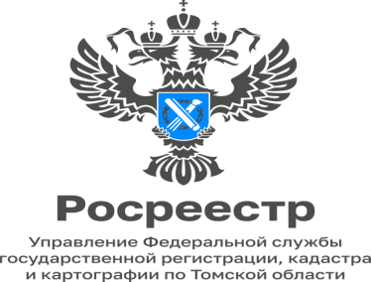

«Итоги работы Управления по федеральному государственному земельному контролю (надзору) за 2023 год»

За 2023 год Управлением Росреестра по Томской области (далее – Управление) проведено 890 контрольных (надзорных) мероприятий по соблюдению земельного законодательства. По результатам контрольных (надзорных) мероприятий, проведенных Управлением выявлено 451 нарушение земельного законодательства. В результате мер, принятых к нарушителям земельного законодательства, устранено 39 нарушений.
Большинство выявленных правонарушений - самовольное занятие земельных участков и использование земельных участков не по целевому назначению.
Кроме того, Управлением проведено 758 профилактических мероприятий, в т.ч. 351 информирование посредством СМИ и официального сайта в сети «Интернет», выдано 246 предостережений о недопустимости нарушений обязательных требований, проведено 59 профилактических визитов, проведено 102 консультирования контролируемых лиц.
В целях недопущения нарушений требований земельного законодательства, предусмотренных ст. 7.1 КоАП РФ (самовольное занятие земельного участка), необходимо освободить самовольно занятые земли, либо оформить права на них.
В целях недопущения требований земельного законодательства, предусмотренных ч. 1 ст. 8.8 КоАП РФ (использование земельного участка не по целевому назначению), необходимо прекратить использование земельного участка не в соответствии с его категорией и видом разрешенного использования, либо изменить характеристики земельного участка (категорию, вид разрешенного использования) в соответствии с фактическим видом использования земельного участка.

Александр Ткачев
начальник отдела
государственного земельного надзора

